Eis

Eis hat eine feste Form. Man kann es mit Werkzeugen bearbeiten. Wenn die Temperatur über 0 Grad steigt, schmilzt das Eis und wird zu flüssigem Wasser. Bei Salzwasser liegt der Gefrierpunkt unter Null Grad Celsius. Deswegen taut Eis auf, wenn man Salz streut.

Eis ist etwas leichter als Wasser. Daher schwimmt Eis. Allerdings taucht es dabei tief in das Wasser ein. Über der Wasseroberfläche ist nur ein kleiner Teil vom Eis zu sehen. Weil nur ein Zehntel eines Eisberges sichtbar ist, stellt er eine Gefahr für Schiffe dar.

Flüssiges Wasser

Flüssiges Wasser verteilt sich gleichmäßig auf dem Boden. Es kann in offenen Gefäßen aufbewahrt werden. Es sammelt sich in Bodensenken zu Pfützen und Seen. Man kann es von einem Gefäß in ein anderes gießen.

Wasser verdunstet und wird zu Wasserdampf. Dies geschieht immer, auch wenn es nicht sehr warm ist. Bei 100 Grad Celsius siedet das Wasser. Man sagt auch, es kocht.

Im Meer ist viel Salz im Wasser gelöst. Daher schmeckt das Meereswasser salzig. Wir sagen auch Salzwasser dazu.
Wenn im Wasser nur wenig Salz gelöst ist, sagen wir Süßwasser dazu.
Unser Trinkwasser ist Süßwasser.

fest, flüssig, gasförmig

Fast alle Stoffe können drei verschiedene Zustände annehmen:
fest, flüssig oder gasförmig.
Wenn die Temperatur unter 0 Grad Celsius (0° C) sinkt, wird Wasser fest, es gefriert zu Eis. Bei 100 Grad Celsius (100° C) beginnt Wasser zu kochen und es wird zu Wasserdampf. Man sagt auch: Es wird gasförmig.

Tiere und Pflanfzen bestehen zu einem großen Teil aus Wasser. Damit Leben auf der Erde existieren kann, muss dieses Wasser flüssig sein.
Wasserdampf

Wasserdampf ist gasförmig. Er vermischt sich mit der Luft und ist unsichtbar. Die Luft kann unterschiedlich viel Wasserdampf aufnehmen.
Warme Luft kann mehr Wasserdampf aufnehmen als kalte Luft.
Wenn die Luft kälter wird, wird ein Teil vom Wasserdampf zu winzig kleinen Tröpfchen, die in der Luft schweben. Nebel oder Wolken bestehen aus solchen Wassertröpfchen.

Luft

Luft ist ein Gemisch aus unterschiedlichen Gasen. Sie umhüllen die gesamte Erde.

Von 100 Teilchen der Luft sind etwa 78 Teilchen Stickstoff und 20 Teilchen Sauerstoff. Ein Liter Luft wiegt ungefähr 1.18 Gramm.

Bei einer Verbrennung reagiert der Sauerstoff der Luft mit anderen Stoffen. Dabei können gasförmige oder feste Verbrennungsprodukte entstehen.

Menschen, Tiere und Pflanzen benötigen Sauerstoff und andere Bestandteile in der Luft zum Atmen.

Wolken

Wasser kann in Form von winzig kleinen Tropfen in der Luft schweben. Die einzelnen Tröpfchen kann man nicht sehen. Zusammen bilden sie einen weißen Dunst. Wenn wir große Mengen dieser Tröpfchen hoch in der Luft sehen, nennen wir den Dunst Wolken.

Regen

Wolken bestehen aus sehr vielen winzig kleinen Wassertropfen. Werden diese Tröpfchen größer, nimmt ihr Gewicht zu und sie beginnen zu Boden zu sinken. Wenn sie noch größer werden, fallen sie schneller.
Diese schnell fallenden Wassertropfen nennen wir Regen.

Nebel

Nebel entsteht, wenn sich in der Luft zu viele Wasserteilchen befinden und sich aus Wasserdampf kleine Wassertropfen bilden. Dazu muss viel Wasserdampf in der Luft sein, und die Luft muss sich abkühlen.

Dies geschieht zum Beispiel, wenn der Boden in der Nacht kalt wird und sich die Luft über dem Boden dadurch abkühlt. Nebel kann auch entstehen, wenn sich warme Luft und kalte Luft vermischen.

Tau

Wenn sich die Luft abkühlt, bilden sich aus dem Wasserdampf in der Luft winzige Tröpfchen. Diese kleinen Tröpfchen sammeln sich zum Beispiel auf Pflanzen oder Autoscheiben. Wenn sich sehr viele kleine Tröpfchen gesammelt haben, verbinden sie sich zu größeren Tropfen, die du mit dem bloßen Auge sehen kannst. Diese Tropfen nennt man Tau. Ist es unter 0° C kalt, gefriert der Tau zu Reif.

Reif

Wenn es unter Null Grad Celsius ist, gefriert Wasser zu Eis. Beim Tau bilden die winzigen Tautropfen dann eine Schicht aus winzig kleinen Eiskristallen, der einen weißen Belag auf dem Untergrund bildet. Diesen Belag aus Eiskristallen nennt man Reif. Reif ist gefrorener Tau. Autofahrer müssen im Winter manchmal Reif von den Scheiben abkratzen.

Schneeflocken

Wenn es unter Null Grad Celsius ist, gefriert Wasser zu Eis. Wenn sich sehr viele dieser sechseckigen Eiskristalle zusammenschließen, nennen wir dies eine Schneeflocke. Eine Schneeflocke ist viel leichter als ein Regentropfen.

Kondensieren

Kondensieren heißt der Vorgang, bei dem sich aus Wasserdampf wieder flüssiges Wasser bildet. Dies geschieht, wenn sich die Luft abkühlt. Kalte Luft kann nicht so viel Wasserdampf aufnehmen wie warme Luft. Es bilden sich dabei kleine Wassertropfen. Dies geschieht zum Beispiel, wenn sich im Badezimmer beim Duschen Wassertröpfchen auf dem kälteren Spiegel bilden.
Verdunsten

Als Verdunsten bezeichnet man den Übergang von Wasser zu unsichtbarem Wasserdampf. Dies geschieht fast immer, nicht nur wenn Wasser kocht. Dabei scheint das Wasser zu verschwinden. Beim Verdunsten wird das restliche Wasser etwas abgekühlt. Zum Beispiel bilden sich beim Schwitzen Wassertröpfchen auf deiner Haut. Wenn dieses Wasser verdunstet, wird dir kühler.
Gefrieren

Mit Gefrieren bezeichnet man den Vorgang, bei dem Wasser zu Eis wird. Dabei wird flüssiges Wasser fest. Wenn ein Teil des Wassers zu Eis gefriert, wird das restliche Wasser etwas wärmer.
Beim Gefrieren dehnt sich Wasser aus. Wenn beispielsweise Wasser in Felsspalten eindringt und dort gefriert, dann das Eis sogar dicke Steine aufbrechen.

Schmelzen

Wenn Eis zu flüssigem Wasser wird, nennt man diesen Vorgang Schmelzen. Dabei verliert das Eis seine feste Form.
Wenn ein Teil des Eises schmilzt, wird das restliche Eis etwas kälter. Wenn man Salz auf Eis streut, schmilzt es zu Wasser. Dabei sinkt die Temperatur.

Aufgaben und Fragen

Ordne die Karten nach Gemeinsamkeiten oder Gegensätzen.

- Was geschieht mit dem Wasserdampf, wenn sich warme Luft abkühlt?
- Wie können Wolken entstehen?
- Was muss geschehen, damit aus Wolken Regen fällt?
- Warum verschwindet der Nebel, wenn die Luft durch die Sonne aufgewärmt wird?
- Warum sammelt sich der Tau eher in der Nähe des Bodens als in den Wipfeln der Bäume?
- Warum fällt Schnee langsamer als Regen?
- Wo ist dir schon mal aufgefallen, dass Wasser verdunstet?

Denke dir weitere Fragen aus:

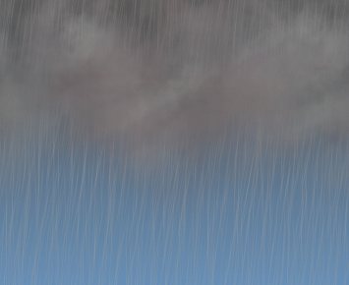

Regen

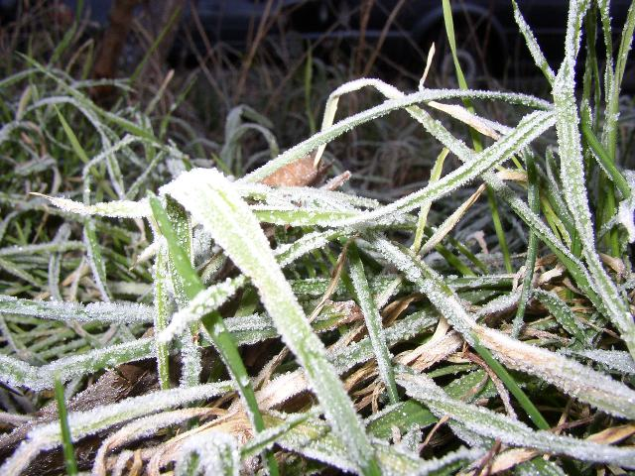

Reif

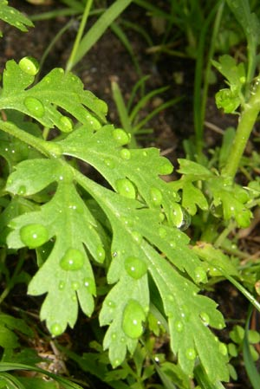

Tau

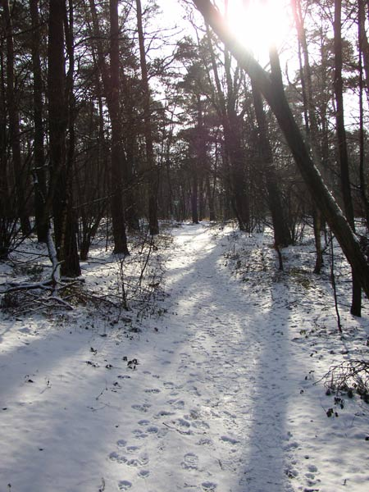

Schnee

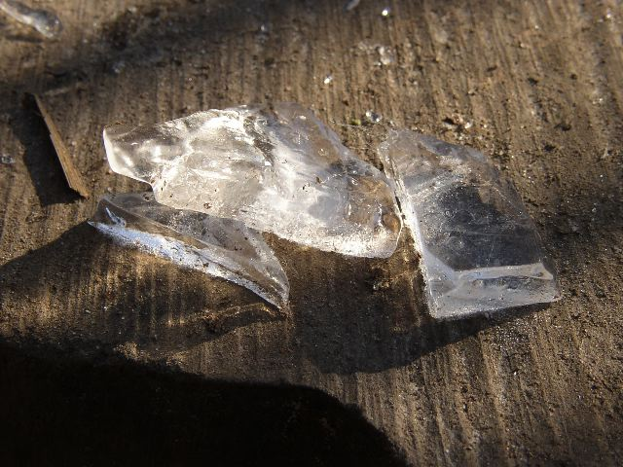 Eis

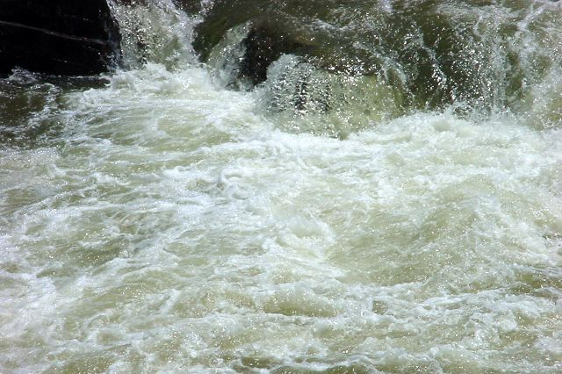Wasser

Wasserdampf
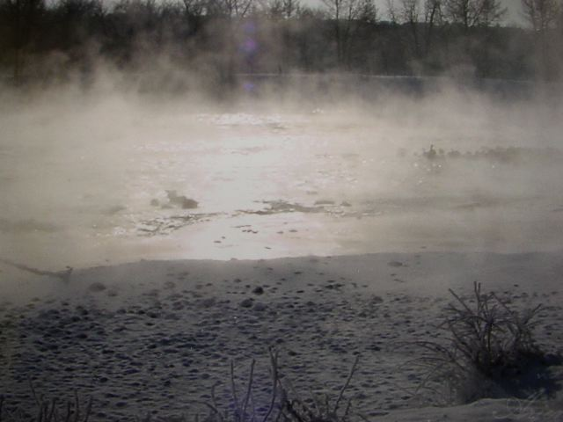
Nebel

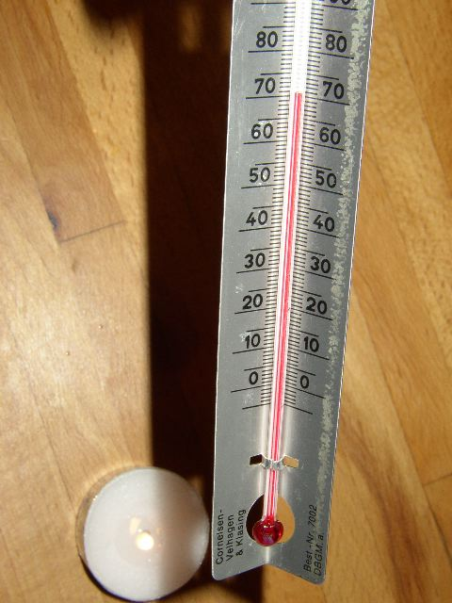
Hitze

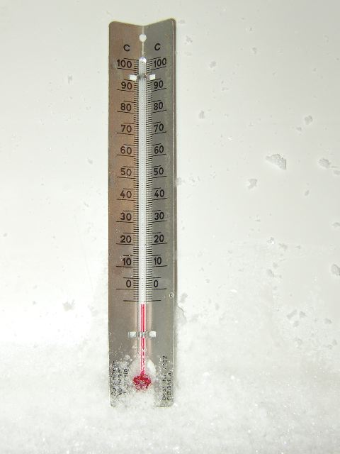

Kälte

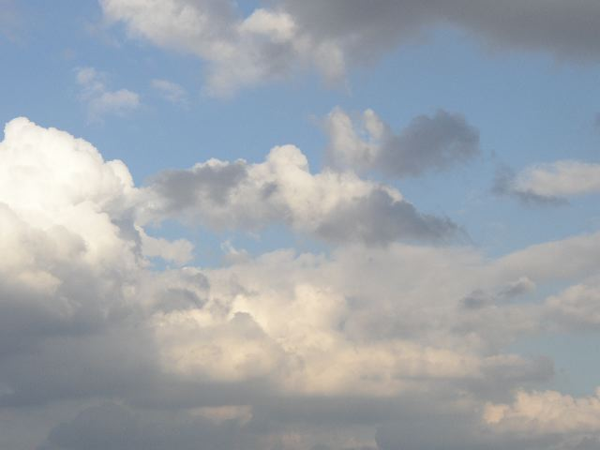
Wolken

